Presseinformation
15. Oktober 2018

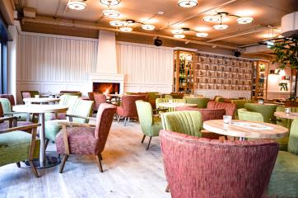
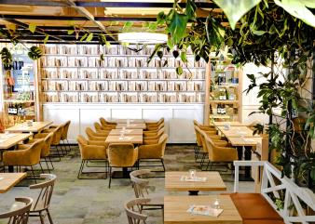
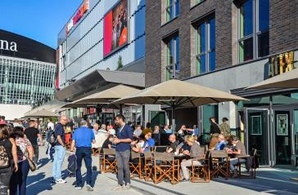

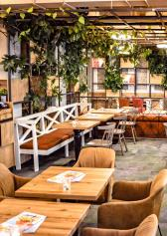
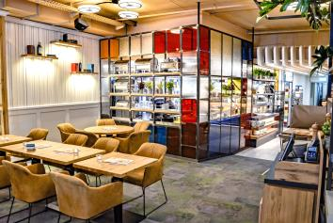
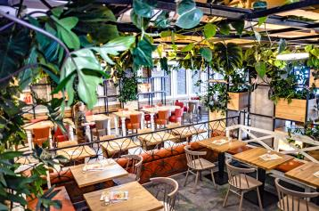
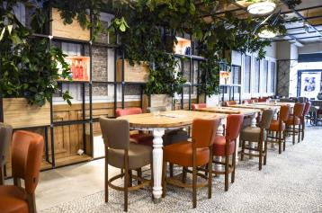

Neueröffnung: ALEX Berlin Mercedes Platz

Drittes Berliner ALEX startet mit gastronomischer Erlebniswelt am Mercedes Platz

Berlin/Wiesbaden. – Nach Sony Center (2000) und Alexanderplatz (2001) hat sich die ALEX-Ganztagesgastronomie mit dem Mercedes Platz eine weitere Toplage in der Hauptstadt gesichert. Im Herzen der neuen Entertainmentdestination im Berliner Stadtteil Friedrichshain startete ALEX am 13. Oktober seinen 40. Betrieb in Deutschland.

Der Blick auf die moderne Mercedes Benz Arena und das neu gestaltete Spreefenster bilden den Rahmen dieser gastronomischen Erlebniswelt für jede Generation. Diese unkomplizierte Fullservice-Gastronomie ist als anspruchsvoller Hybride alles in einem: Café, Kneipe, Bar, Bistro und Restaurant. Und das zum Frühstück, mittags, abends, immer. ALEX möchte Urlaub vom Alltag bieten, kommunikativer und kulinarischer Wohlfühlort für die Berliner und ihre Gäste sein. Hier kann man relaxen, sich treffen, sich kennen lernen, reden, entdecken und genießen.

Das Ambiente ist Wohnzimmer-gemütlich und zugleich modern-transparent. Vermittelt das typische ALEX-Feeling und ein Zuhause-Gefühl bei den Gästen, die einen der anderen 39 Betriebe kennen. Und sorgt dennoch für viele Überraschungen. Denn das Konzept wird stetig weiterentwickelt, um am Puls der Zeit zu bleiben. Passt sich mit neuen Designelementen an den ambitionierten Standort an und präsentiert ein stylisches Outfit mit viel Großstadtflair. Das offenbart sich im „ALEX Berlin Mercedes Platz“ bereits im Eingangsbereich der rund 450 Quadratmeter umfassenden Gastrofläche. Ein Boden aus echten Kieselsteinen und der Blick auf großflächige Grünwände und -decken aus natürlichen Rankpflanzen im Inneren bilden mit ihrem Wintergarten-Ambiente einen interessanten Gegenpol zum urbanen Umfeld.

Dem Hybrid-Charakter des Gastrokonzeptes entsprechend verteilen sich die über 170 Innen-Sitzplätze auf harmonisch aufeinander abgestimmte Café-, Bar-, Kaminecken-, Lounge- und Living-Kitchen-Bereiche. Hier findet jeder seine ganz persönliche Lieblingsecke. Beim ausgelassenen After-Concert-Feiern am langen Bartresen oder genüsslich Kaffee trinkend im trendigen Ledersofa, eilig lunchend am Bistrotisch oder snackend vor dem Kinobesuch in der Vintage-angehauchten Lounge-Area. Jeder Bereich ist – bis hin zur Kinderspielecke (ALEX ist das sechste Jahr in Folge zum „Familienfreundlichsten Unternehmen“ innerhalb der deutschen Freizeitgastronomie gekürt worden) – unterschiedlich gestaltet. Das gemütliche Wohnzimmer-Flair in der Kunstkaminecke wird beispielsweise unterstrichen durch dekorative Büchertapeten und echte Teppiche auf Parkettböden. Im Living-Kitchen-Bereich mit der für ALEX typischen einsehbaren Küche gibt’s stilechte Fliesen. Farblich setzt man im ALEX auf warmes Braun, Sand, Kirschrot und Lindgrün. Beim Material kommen Holz, Leder und Glas zum Einsatz.

Das emotionale Verwöhnprogramm vom sensationellen Frühstücksbuffet – das es in dieser Vielfalt sonst nur im Hotel gibt und das ALEX mit jährlich deutlich über zwei Millionen verkauften Frühstücken zur deutschen Nummer Eins im Morgengeschäft macht – bis hin zum leckeren Late-Night-Cocktail lädt nach dem Motto „Das Leben ist schön“ zur Auszeit vom Alltag, zum Genießen und Relaxen ein. ALEX möchte jedem Gast sein persönliches Genusserlebnis servieren und bietet dafür eine gelungene Kombination aus regionaler und Crossover-Küche zu einem sehr guten Preis-Leistungsverhältnis.

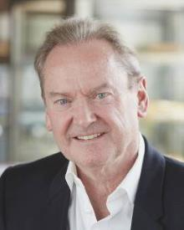
Wesentlicher Bestandteil jedes ALEX-Betriebs sind die großen Außenterrassen. Im „ALEX Berlin Mercedes Platz“ wurden fließend gestaltete Übergänge zwischen Innen- und Außenbereich (über 80 Sitzplätze) durch deckenhohe Schiebeglaselemente geschaffen, die sich bei schönem Wetter öffnen lassen. Das vermittelt ein einzigartiges Openair-Feeling und sichert im neuen Stadtquartier einen Logenplatz in chilliger Lounge-Atmosphäre.

Bernd Riegger, Deutschland-Chef der ALEX-Kette, die rund 1,5 Millionen Euro in den umfangreichen Innenausbau des langjährig angemieteten Betriebs investiert hat, freut sich über den neuen Standort in Toplage: „Wir sind mitten drin in einem der spannendsten städtebaulichen Projekte in Deutschland. Das ALEX Berlin Mercedes Platz harmoniert optimal mit dem Entertainment-Umfeld und wird sich mit Sicherheit als hoch frequentierter Premiumbetrieb etablieren.“

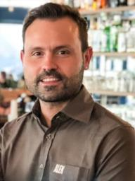
Über sein neues Domizil freut sich ganz besonders auch Betriebsleiter Frank Spindler (35). Der gelernte Hotelkaufmann und ausgebildete Schauspieler startete seine Gastrokarriere 2007 als Servicemitarbeiter im ALEX Berlin Sony Center und ging 2011 für drei Jahre nach England zum Mutterunternehmen der ALEX-Kette, dem britischen Gastrokonzern Mitchells & Butlers (rund 1.700 Outlets unter diversen Marken in Großbritannien). 2014 kehrte er zurück nach Berlin und übernahm im ALEX am Alexanderplatz die Position des stellvertretenden Betriebsleiters. Für den gebürtigen Erzgebirgler aus Schlema ist das quirlige Berlin zur Wahlheimat geworden, in der er als Gastgeber im ALEX alle Facetten seiner vielfältigen beruflichen Ausbildung einbringen kann. Mit seinem rund 40 Mitarbeiter umfassenden Team hat er die künftigen Gäste im Blick: „Wir werden die Berliner und ihre Gäste mit einem attraktiven Preis-Leistungs-Verhältnis und einer emotionalen, gastronomischen Erlebniswelt für alle Generationen verwöhnen. Von früh morgens bis spät in die Nacht.“

Weitere Infos
zur ALEX Kette: www.dein-alex.de oder www.facebook.com/alexgastro
zum ALEX Berlin Mercedes Platz: www.facebook.com/alexgastro.berlin.mercedesplatz oder www.dein-alex.de/berlin-mercedes-platz
zum Mercedes Platz: www.mercedes-platz.de

ALEX BERLIN MERCEDES PLATZ
- Kontakt: 10243 Berlin, Hedwig-Wachenheim-Straße 14, Tel. 030/233210660
www.dein-alex.de oder www.facebook.com/alexgastro.berlin.mercedesplatz
- Öffnungszeiten: Mo-Do 8.00 bis 0.00 Uhr, Fr/Sa 8.00 bis 2.00 Uhr,
So/Fei 9.00 bis 0.00 Uhr
- Frühstückszeiten: Mo-Sa 8.00 bis 12.00 Uhr; Frühstücksbuffet: 9,60 Euro (exklusive Getränke), Kinder unter 6 Jahren frühstücken gratis, Kinder von 6 bis 10 Jahren zahlen 3,90 Euro
- Brunchzeiten: So/Fei 9.00 bis 14.30 Uhr; Brunchbuffet: 14,50 Euro (exklusive Getränke), Kinder unter 6 Jahren brunchen gratis, Kinder von 6 bis 10 Jahren zahlen 4,90 Euro

1811ak

Bildrechte
Alle Fotos (Bernd Riegger, Frank Spindler, ALEX Berlin Mercedes Platz): ©ALEX

Text und Fotos in Druckqualität stehen in der ALEX Dropbox zum Download bereit.

Pressekontakt:
W&P PUBLIPRESS GmbH
Anke Brunner, Sabine von der Heyde,
Alte Landstraße 12-14, D - 85521 Ottobrunn
Tel.: +49-(0)89-66 03 96-6
E-Mail: alex@wp-publipress.de

www.wp-publipress.de

Mitchells & Butlers Germany GmbH
Bernd Riegger (Geschäftsführer)
Adolfstraße 16, D - 65185 Wiesbaden
Tel: +49-(0)611-160580
E-Mail: info@mabg.de
www.dein-alex.de und www.facebook.de/alexgastro

Hintergrundinfos zum Unternehmen

Über ALEX, Brasserie und Miller & Carter
Mitchells & Butlers plc. wurde 1898 gegründet. Der führende Betreiber von Pubs und Restaurants in Großbritannien (rund 1.700 Outlets, u.a. Marken wie All Bar One, Miller & Carter, Vintage Inn, Toby Carvery) verzeichnete 2017 (zum 30.9.) einen Umsatz in Höhe von 2,2 Mrd. Pfund. 1999 wurde die deutsche ALEX-Gruppe übernommen und seither kontinuierlich ausgebaut. Für das Management dieses innovativen Freizeitgastronomie-Konzeptes zeichnet die Mitchells & Butlers Germany GmbH, Wiesbaden (Geschäftsführer: Bernd Riegger), verantwortlich, unter deren Ägide auch das „Brasserie“- und das „Miller & Carter“-Konzept betrieben wird. Sie erwirtschaftete 2017 (z. 31.12.) mit mehr als 2.000 Mitarbeitern einen Umsatz in Höhe von 110,8 Mio. Euro (105,6 i. Vj). Unter den umsatzstärksten Freizeitgastronomie-Unternehmen im Segment der deutschen Systemgastronomie belegt Mitchells & Butlers seit 2004 einen der ersten drei Plätze.
www.dein-alex.de | www.deine-brasserie.de | www.mabg.de

Standorte
40 ALEX, 3 Brasserien in 35 deutschen Städten: Aachen, Berlin (3), Bielefeld (1 ALEX, 1 Brasserie), Braunschweig, Bremen (3), Chemnitz, Dortmund, Dresden, Düsseldorf, Frankfurt (2), Fürth, Gütersloh, Hamburg, Heilbronn, Karlsruhe, Kassel, Koblenz, Leipzig, Ludwigshafen, Magdeburg, Mainz, Mülheim a.d.R., München (2), Münster (Brasserie), Nürnberg, Oberhausen, Osnabrück, Paderborn, Potsdam, Regensburg, Rostock, Saarbrücken (1 ALEX, 1 Brasserie), Solingen, Wiesbaden und Zwickau.
Betriebe in Vorbereitung: Miller & Carter Frankfurt/Main (1. März 2019), ALEX Hamburg Überseebrücke (Mitte März 2019), ALEX Frankfurt MyZeil (Mitte April 2019)

Auszeichnungen
- „Familienfreundlichstes Unternehmen“ innerhalb der deutschen Freizeitgastronomie (unabhängige Studie von Goethe-Universität Frankfurt, Welt am Sonntag und ServiceValue). Goldrang 2015; Sieger 2013, 2014, 2016, 2017 und 2018.
- In der Focus-Studie „Deutschlands beste Jobs mit Zukunft“ (Juli 2017) zählt ALEX zu den Testsiegern
- Für ihr „nachhaltiges Engagement“ (Übernahme sozialer, ökonomischer und ökologischer Verantwortung) landet die ALEX-Kette bei einer Verbraucherbefragung (Deutschland-Test/ServiceValue/Focus) im Segment Freizeitgastronomie auf Platz 5 (Februar 2017) und Platz 1 (März 2018)
- ALEX erhält bei unabhängigen Verbraucherstudien von Focus/Deutschland Test und ServiceValue in der Branche Erlebnisgastronomie die Prädikate „Hohe Weiterempfehlung“ (September 2017), „Höchste Kundentreue“ (Februar 2018) und „Höchste Weiterempfehlung“ (August 2018)
- ALEX werden jeweils mit dem Urteil „Herausragend“ die Deutschen Kunden-Awards 2018 der DtGV (Deutsche Gesellschaft für Verbraucherstudien mbH) in den Bereichen Kundenzufriedenheit und Kundenbehandlung im Juni 2018 verliehen.
- ALEX erhält in der Branche Systemgastronomie die Auszeichnungen „TOP Kundenbehandlung“ und „Silber-Award Preis-/Leistungsverhältnis“ der DtGV (Deutsche Gesellschaft für Verbraucherstudien mbH) im Juni 2018.
- ALEX ist einer der beiden besten Arbeitgeber innerhalb der Freizeitgastronomie und einer der Top-Arbeitgeber in Deutschland laut unabhängiger Studie von Focus und Xing (2013)
- eine unabhängige Studie von ServiceValue zeichnet ALEX 2012 mit dem Kundenurteil „sehr gut“ aus und damit zum Testsieger in der Kategorie „Speisen und Getränke“ im Vergleich mit 23 nationalen Freizeitgastronomie-Unternehmen

